Exklusives Zenith El Primero-Unikat
erzielt den höchsten Auktionspreis aller Zeiten

Die Feiern zum 50-jährigen Jubiläum von Zeniths legendärem Chronographen
El Primero fanden am 10. November 2019 einen fulminanten Abschluss:
Bei der Geneva Watch Auction X wurde ein Rekorderlös
von USD 250'650, CHF 250’000, EUR 196’125erzielt.
Der Erlös geht an die gemeinnützige Organisation Zoé4life,
die zum Netzwerk Childhood Cancer International gehört.

Der Höhepunkt der diesjährigen unverzichtbaren Auktion für Uhrenliebhaber und Sammler aus aller Welt war erreicht, als der Hammer für einen einmaligen El Primero Chronographen fiel. Dieses Unikat – die erste und einzige Zenith A386-Referenz, die je aus Platin gefertigt wurde – war vom Auktionshaus Phillips in Association with Bacs & Russo anlässlich des 50-jährigen Jubiläums des historischen Zenith-Zeitmessers entworfen worden. Und was den außergewöhnlichen Moment noch bemerkenswerter machte: Der Erlös geht an Zoe4Life, eine gemeinnützige Schweizer Organisation, die Teil des Netzwerks Childhood Cancer International ist. Das Event bildete den krönenden Abschluss der Feiern zum 50-jährigen Geburtstag, den das Kaliber Zenith El Primero 2019 begehen konnte. Vorangegangen war eine Welttournee durch fünf Kontinente – die am Vorabend der Auktion in einer Gala-Show gipfelte –, um den ersten integrierten Automatik-Chronographen in der Geschichte der Uhrmacherkunst zu feiern, den Zenith 1969 präsentiert hatte.

Genf, Schweiz – 10. November 2019 – Es war ein Knall, dessen Echo um die Welt ging, als der Auktionator Aurel Bacs heute bei der Geneva Watch Auction X den Hammer für das siegreiche Gebot für das El Primero-Unikat in Platin fallen ließ. Die Feiern zum 50-jährigen Jubiläum von Zeniths legendärem, 1969 eingeführtem Zeitmesser, dem allerersten (deshalb El Primero) integrierten Automatik-Chronographen, hätten keinen glorreicheren Abschluss finden können. Das wahrhaft einzigartige Exemplar, das eigens zur Erinnerung an diesen historischen Meilenstein entworfen worden war, kam für sage und schreibe USD 250’650 (CHF 250’000) unter den Hammer.

Zur Einstimmung auf die Auktion hatte am 8. November eine Galaveranstaltung im legendären Genfer Resort La Réserve stattgefunden. Ein erlesener Kreis aus rund 300 Gästen, renommierten Sammlern, Freunden und Journalisten war zu einer faszinierenden Zeitreise durch das Jahr 1969 eingeladen, die von keinem Geringeren als Nick Foulkes, Autor und Uhrenkenner mit exquisitem Geschmack, moderiert wurde. Julien Tornare, CEO von Zenith, würzte seine Schilderung der außergewöhnlichen Geschehnisse rund um die Entstehung der Legende El Primero mit denkwürdigen Anekdoten. Und nicht nur die Show des Illusionisten Romain verzauberte die Gäste – auch die Standing Ovations für die Schöpfer des El Primero waren ein wahrhaft magisches Erlebnis.
Ein besonders bewegender Augenblick: Charles Vermot, der Mann, ohne dessen geniale Ingenieurskunst und eiserne Entschlossenheit das Kaliber El Primero gar nicht mehr existieren würde, wurde von seinem Sohn Michel vertreten, der mit großem Applaus bedacht wurde.

Dies war der perfekte Übergang zur Enthüllung des Pièce de Resistance: Zenith CEO Julien Tornare und Aurel Bacs, Senior Consultant von Phillips in Association with Bacs & Russo, präsentierten das Jubiläums-Unikat der El Primero in Platin, das bei der Genfer Watch Auction X versteigert werden sollte. Ebenso viel Beifall erhielt kurz darauf eine weitere Ankündigung von Julien Tornare: Der Erlös aus dem Zuschlag bei der Auktion wird an Zoe4Life gehen, eine gemeinnützige Schweizer Organisation, die zum Netzwerk Childhood Cancer International gehört.

Noch war der Beifall nicht abgeflaut, da folgte auch schon die Zugabe: Aurel Bacs präsentierte zwei von Phillips gestaltete, limitierte Zenith El Primero-Editionen – eine in Gelbgold mit einer Auflage von 20 Exemplaren, die andere in Edelstahl und limitiert auf 49 Exemplare. Zusammengerechnet kommen diese beiden exklusiven Uhren, die eigens für das renommierte Auktionshaus geschaffen wurden, also auf 69 Exemplare – ein Verweis auf 1969, das Geburtsjahr der Legende.

Julien Tornare, CEO von Zenith, sagte: „Wir alle bei Zenith sind unerhört stolz darauf, Teil der Legende zu sein, die vor 50 Jahren mit dem ersten (El Primero!) integrierten Automatik-Chronographen in der Geschichte der Uhrmacherkunst begann und die sich unablässig weiterentwickelt. Als wir Anfang 2019 die Feiern zum 50-jährigen Jubiläum dieser Ikone einläuteten, hätten wir uns nicht träumen lassen, auf wie viel Interesse und Begeisterung wir stoßen würden.

Für uns alle war es eine außerordentlich lohnende Erfahrung, mit dem passionierten Team von Phillips in Association with Bacs & Russo zusammenzuarbeiten und eine El Primero-Vision verwirklichen zu können, die dieses historischen Augenblicks würdig ist. Und genauso wunderbar ist, dass der Stern von Zenith auch für ein so wichtiges Anliegen leuchten kann wie den Kampf gegen den Krebs bei Kindern durch Zoé4life.“

Aurel Bacs, Senior Consultant bei Bacs & Russo, und Alex Ghotbi, Head of Watches, Continental Europe and Middle East, erklärten: „Es ist eine große Ehre, dass Julien Tornare, CEO von Zenith Watches, sich mit uns in Verbindung setzte, um uns mitzuteilen, dass er Phillips mit der Versteigerung eines El Primero-Einzelstücks zur Feier des 50-jährigen Bestehens des ikonischen Uhrwerks betrauen wolle. Und dass der Erlös an Zoé4Life gehen solle, eine gemeinnützige Organisation, die sich der Hilfe für krebskranke Kinder verschrieben hat.

Das Tüpfelchen auf dem i war dann, dass wir nach Le Locle eingeladen wurden, um am kreativen Design der Uhr mitzuwirken. Das war wirklich eine erhellende Erfahrung. Wir konnten die Kompetenz und Leidenschaft der Management- und Designteams bei Zenith selbst erleben und bekamen Einblick in die Komplexitäten und Herausforderungen, mit denen Uhrenhersteller Tag für Tag aufs Neue konfrontiert sind. Wir sind außerordentlich stolz darauf, an diesem fantastischen Projekt mitgewirkt zu haben, das einem guten Zweck dient.“

ÜBER DIE ZENITH EL PRIMERO IN PLATIN – EINZELSTÜCK ZUM 50-JÄHRIGEN JUBILÄUM
Die einmalige Kreation wurde in Kooperation mit Zenith von Phillips in Association with Bacs & Russo entworfen – eine Premiere für das Auktionshaus – und würdigt die Einführung des allerersten integrierten Automatik-Chronographen Zenith El Primero vor 50 Jahren mit einer überraschenden Interpretation der ikonischen Referenz A386. Außergewöhnlich bei diesem Einzelstück und erstmalig bei El Primero: Die Uhr ist aus Platin PT 950 gefertigt. Und noch eine weitere Premiere für Zenith: Das einzigartige, kostbare Zifferblatt mit Vintage-Touch ist aus Lapislazuli hergestellt, einem leuchtend blauen Stein mit goldfarbenen Einschlüssen. Das Armband aus Kalbsleder zeugt von schlichter Eleganz. Die bewährte Robustheit und Zuverlässigkeit des El Primero wird durch eine besondere, 50-jährige internationale Garantie unterstrichen. Kurz: Ein optisch faszinierender Zeitmesser, der Kenner, Liebhaber und Sammler begeistern wird.

ÜBER ZENITH: Die Zukunft der Schweizer Uhrenindustrie
Unter dem Leitstern der Innovation stattet Zenith alle seine Uhren mit außergewöhnlichen, im eigenen Haus entwickelten und gefertigten Uhrwerken aus, so etwa die DEFY Inventor mit ihrem monolithischen, technisch vollendeten Regulierorgan aus Silizium und die DEFY El Primero 21 mit ihrem hochfrequenten Hundertstelsekunden-Chronographen. Seit der Gründung im Jahr 1865 hat Zenith die Begriffe Präzision und Innovation immer wieder neu definiert – unter anderem mit der ersten „Pilotenuhr“ zu Beginn des Flugzeitalters und dem „El Primero“, dem ersten serienmäßig hergestellten, integrierten Chronographenkaliber mit Automatikaufzug. Auch heute bleibt ZENITH stets einen Schritt voraus, verschiebt die Standards für Leistung und inspiriertes Design und schreibt damit ein neues Kapitel seiner einzigartigen Geschichte. ZENITH prägt die Zukunft der Schweizer Uhrenherstellung – als Begleiter aller, die es wagen, die Zeit selbst herauszufordern und nach den Sternen zu greifen. Besuchen Sie bitte: www.zenith-watches.com

ÜBER PHILLIPS IN ASSOCIATION WITH BACS & RUSSO
Das Spezialistenteam bei Phillips Watches engagiert sich kompromisslos für Qualität, Transparenz und Kundenservice. 2018 erreichte es einen Gesamtumsatz von 108 Millionen USD – in seinem dritten Jahr als weltweiter Marktführer für Uhrenauktionen. Einige Rekordpreise, die wir in jüngster Zeit erzielten:
- 1. Paul Newmans Rolex „Paul Newman“ Daytona, Referenz 6239 (CHF 17.709.894 / USD 17.752.500) – Auktion Winning Icons in New York – 26. Oktober 2017 – Höchstes Resultat, das je bei der Versteigerung einer Armbanduhr erzielt wurde.
- 2. Patek Philippe, Referenz 1518 in Edelstahl (CHF 11.020.000 / USD 11.112.020) – Geneva Watch Auction: FOUR – 12. November 2016 – Höchstes Resultat, das je bei der Versteigerung einer Armbanduhr von Patek Philippe erzielt wurde.

ÜBER PHILLIPS
Phillips ist eine führende globale Plattform für den Kauf und Verkauf von Kunst und Design aus dem 20. und 21. Jahrhundert. Phillips hat fundierte Erfahrung in den Bereichen Kunst, Design, Fotografie, Editionen, Uhren und Schmuck aus dem 20. Jahrhundert und der Gegenwart und bietet professionelle Dienstleistungen und Empfehlungen zu allen Aspekten des Sammelns. Die Auktionen und Ausstellungen finden in Verkaufsräumen in New York, London, Genf und Hongkong statt. Außerdem werden die Kunden auch über Vertretungen in ganz Europa, den Vereinigten Staaten und Asien betreut. Darüber hinaus stellt Phillips eine Online-Auktionsplattform zur Verfügung, die weltweit zugänglich ist. Neben dem Kauf und Verkauf bei Auktionen veranstaltet Phillips auch Privatverkäufe und bietet den Kunden Bewertungen, Schätzungen und andere Finanzdienste. Weitere Informationen finden Sie auf www.phillips.com.

Über Zoé4life
Zoé4life ist eine anerkannt gemeinnützige Organisation, die bedürftige Familien finanziell unterstützt, Kindern während ihrer Behandlungen zur Seite steht und Bewusstsein für das Thema Kinderkrebs weckt. Alle Spenden sind steuerlich absetzbar. Besuchen Sie bitte: www.zoe4life.org

Pressekontakte
ZENITH | PHILLIPS in Association with Bacs & Russo
Minh-Tan-Bui | Asta Ponzo
minh-tan.bui@zenith-watches.com | aponzo@phillips.com
T +41 79 515 47 54 | T +41 79 961 85 66

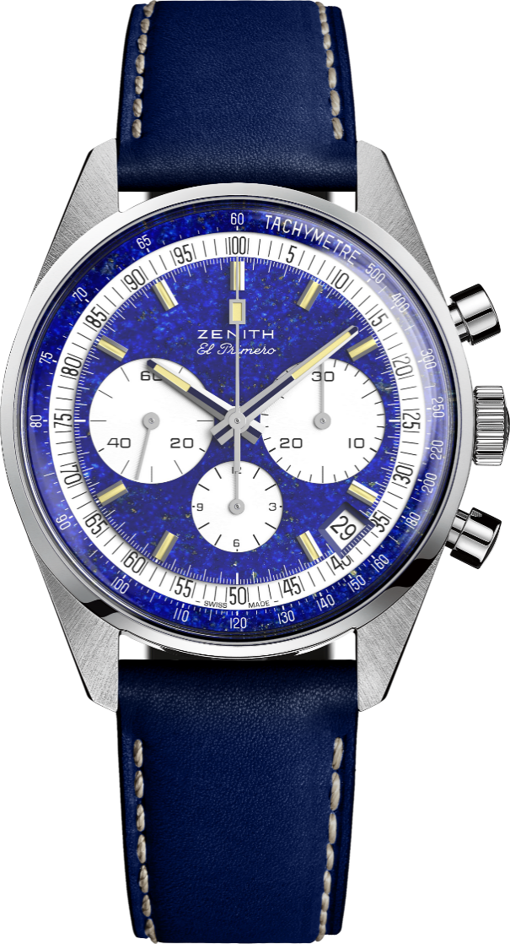
EL PRIMERO A386 – EINZELSTÜCK
Referenz: 40.P386.400/57.C842
HAUPTMERKMALE
Hommage an das 50-jährige Jubiläum des legendären El Primero
Original-Revival des 38-mm-Gehäuses aus dem Jahr 1969
Einzelstück in Platin mit Zifferblatt aus Lapislazuli
El Primero Schaltradchronograph mit Automatikaufzug
Lebenslange Garantie

UHRWERK
El Primero 400, Automatikaufzug
Kaliber: 13 ¼ ``` (Durchmesser: 30 mm)
Höhe des Uhrwerks: 6,6 mm
Bauteile: 278
Lagersteine: 31
Frequenz: 36.000 VpH (5 Hz)
Gangreserve: min. 50 Stunden
Veredelungen: Schwungmasse mit „Côtes de Genève“-Motiv

FUNKTIONEN
Stunden- und Minutenzeiger aus der Mitte
Kleine Sekunde bei 9 Uhr
Chronograph:
- Chronographenzeiger aus der Mitte
- 12-Stunden-Zähler bei 6 Uhr
- 30-Minuten-Zähler bei 3 Uhr
Tachymeterskala
Datumsanzeige bei 4:30 Uhr

GEHÄUSE, ZIFFERBLATT UND ZEIGER
Durchmesser: 38 mm
Zifferblattöffnung: 33,05 mm
Höhe: 12,60 mm
Glas: Gewölbtes, beidseitig entspiegeltes Saphirglas
Gehäuseboden: Transparentes Saphirglas
Material: Platin
Wasserdichtigkeit: 5 ATM
Zifferblatt: Lapislazuli-Zifferblatt mit weiß lackierten Zählern
Stundenindizes: Rhodiniert, facettiert und mit beigefarbenem Super-LumiNova SLN beschichtet
Zeiger: Rhodiniert, facettiert und mit beigefarbenem Super-LumiNova SLN beschichtet

ARMBAND & SCHLIESSE
Armband aus blauem Kalbsleder mit schützendem Kautschukfutter
Dornschließe aus Weißgold
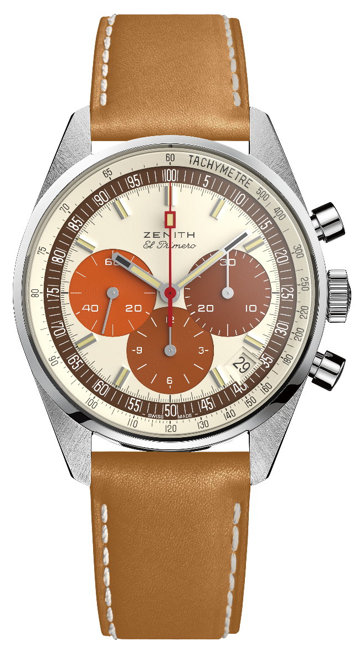
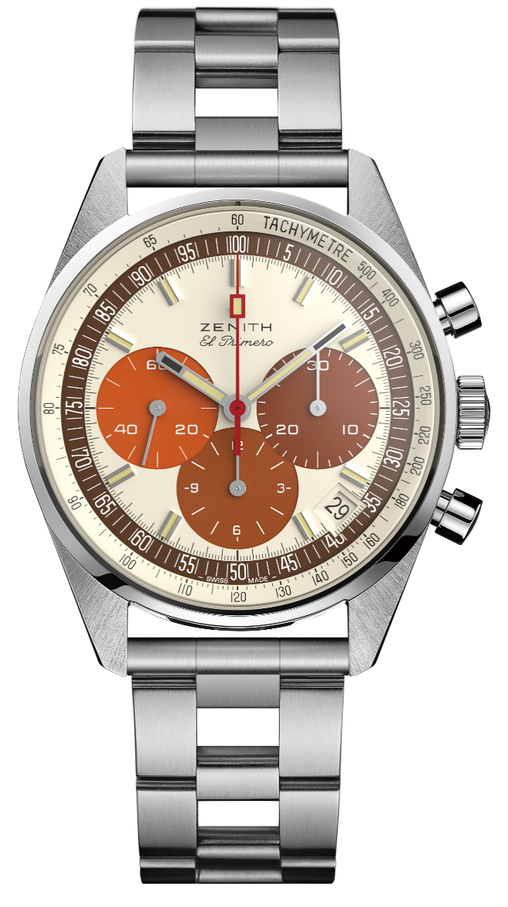
EL PRIMERO A386 REVIVAL – STAHL
Referenz: 03.P386.400/07.C840
HAUPTMERKMALE
Hommage an das 50-jährige Jubiläum des legendären El Primero
Original-Revival des 38-mm-Gehäuses aus dem Jahr 1969
El Primero Schaltradchronograph mit Automatikaufzug
Erhältlich an einem „Leiter“-Armband mit gerade auslaufenden Gliedern
Limitierte Auflage von 49 Exemplaren

UHRWERK
El Primero 400, Automatikaufzug
Kaliber: 13 ¼ ``` (Durchmesser: 30 mm)
Höhe des Uhrwerks: 6,6 mm
Bauteile: 278
Lagersteine: 31
Frequenz: 36.000 VpH (5 Hz)
Gangreserve: min. 50 Stunden
Veredelungen: Schwungmasse mit „Côtes de Genève“-Motiv

FUNKTIONEN
Stunden- und Minutenzeiger aus der Mitte Kleine Sekunde bei 9 Uhr
Chronograph:
- Chronographenzeiger aus der Mitte
- 12-Stunden-Zähler bei 6 Uhr
- 30-Minuten-Zähler bei 3 Uhr
Tachymeterskala
Datumsanzeige bei 4:30 Uhr

GEHÄUSE, ZIFFERBLATT UND ZEIGER
Durchmesser: 38 mm
Zifferblattöffnung: 33,05 mm
Höhe: 12,60 mm
Glas: Gewölbtes, beidseitig entspiegeltes Saphirglas
Gehäuseboden: Transparentes Saphirglas mit PHILLIPS-Logo
Material: Stahl
Wasserdichtigkeit: 5 ATM
Zifferblatt: Eierschalenfarbenes Zifferblatt mit Zählern in 3 verschiedenen Brauntönen „Tropisches“ Zifferblatt
Stundenindizes: Rhodiniert, facettiert und mit beigefarbenem Super-LumiNova SLN beschichtet
Zeiger: Rhodiniert, facettiert und mit beigefarbenem Super-LumiNova SLN beschichtet

ARMBAND & SCHLIESSE
Armband aus honigfarbenem Kalbsleder mit schützendem Kautschukfutter
Metallarmband liegt bei (Revival des Original „Gay Frères“ „Leiter“-Armbands)
Dornschließe aus Stahl
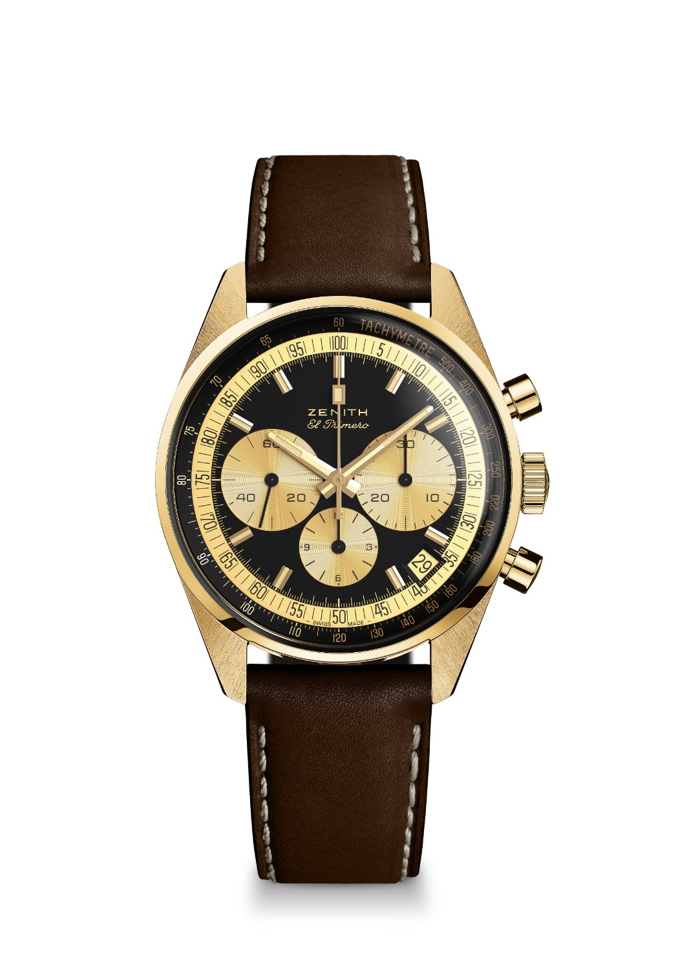
EL PRIMERO A386 REVIVAL – GELBGOLD

Referenz: 30.P386.400/27.C841
HAUPTMERKMALE
Hommage an das 50-jährige Jubiläum des legendären El Primero
Original-Revival des 38-mm-Gehäuses aus dem Jahr 1969
El Primero Schaltradchronograph mit Automatikaufzug
Limitierte Auflage von 20 Exemplaren

UHRWERK
El Primero 400, Automatikaufzug
Kaliber: 13 ¼ ``` (Durchmesser: 30 mm)
Höhe des Uhrwerks: 6,6 mm
Bauteile: 278
Lagersteine: 31
Frequenz: 36.000 VpH (5 Hz)
Gangreserve: min. 50 Stunden
Veredelungen: Schwungmasse mit „Côtes de Genève“-Motiv

FUNKTIONEN
Stunden- und Minutenzeiger aus der Mitte
Kleine Sekunde bei 9 Uhr
Chronograph:
- Chronographenzeiger aus der Mitte
- 12-Stunden-Zähler bei 6 Uhr
- 30-Minuten-Zähler bei 3 Uhr
Tachymeterskala
Datumsanzeige bei 4:30 Uhr

GEHÄUSE, ZIFFERBLATT UND ZEIGER
Durchmesser: 38 mm
Zifferblattöffnung: 33,05 mm
Höhe: 12,60 mm
Glas: Beidseitig entspiegeltes Saphirglas
Gehäuseboden: Transparentes Saphirglas mit PHILLIPS-Logo
Material: Gelbgold
Wasserdichtigkeit: 5 ATM
Zifferblatt: Schwarzes Zifferblatt mit goldfarbenen Zählern
Stundenindizes: Vergoldet, facettiert und mit beigefarbenem Super-LumiNova SLN beschichtet
Zeiger: Vergoldet, facettiert und mit beigefarbenem Super-LumiNova SLN beschichtet

ARMBAND & SCHLIESSE
Armband aus braunem Kalbsleder mit schützendem Kautschukfutter
Dornschließe aus Gelbgold

